

**UNIVERSIDAD NACIONAL DE TRUJILLO**

Facultad de Ingeniería

Programa de Ingeniería Mecatrónica

LABORATORIO N° 4

“LEYES DE KIRCHOFF”

**DESARROLLO DE GUIA DE LABORATORIO**

FÍSICA III

**ESTUDIANTE(S) :**

1. **Ortiz Salvador Edinson Elias**
2. **Valdiviezo Jiménez Víctor Javier**
3. **Vigo Villar Cristhian Aaron**

**DOCENTE :**

**ANGELATS SILVA LUIS MANUEL**

**CICLO :**

**2022 I**

**INDICE**

RESUMEN 3

INTRODUCCIÓN Y OBJETIVO 4

1.1. Definiciones: 4

1.1.1. Leyes de Kirchhoff: 4

1.1.2. Nodo: 4

1.1.3. Malla: 4

1.1.4. Tensión Eléctrica: 4

1.1.5. Intensidad Eléctrica: 4

1.1.6. Resistencia Eléctrica: 4

1.2. Marco Teórico 5

1.3. Objetivos 7

MATERIALES Y MÉTODOS 8

RESULTADOS Y DISCUSIÓN 12

CONCLUSIONES 13

REFERENCIAS BIBLIOGRÁFICAS 14

ANEXOS 15

# RESUMEN

El siguiente informe de laboratorio presento un experimento de un circuito eléctrico con el objetivo principal de verificar, tanto de manera práctica como teórica, las leyes de Kirchhoff.

Consistió en la obtención de magnitudes como la resistencia, el voltaje y la intensidad de corriente; de manera teórica y de manera experimental. La primera forma, apoyándonos de las mencionadas leyes de Kirchhoff y la segunda forma apoyándose con el multímetro. Los resultados obtenidos se anotaron en la tabla 5 y los procedimientos respectivos se desarrollaron en el apartado metodología.

Para las magnitudes de voltaje y resistencia solo se encontró el valor dado por el circuito y el dado por el multímetro; a diferencia de la intensidad, la cual además de estos, también fue hallada por la ley de nodos y mallas. Pudiendo así, hallar su respectiva discrepancia porcentual menor al 1%, lo que comprueba nuestros resultados.

Finalmente pudimos verificar la existencia de las leyes de Kirchhoff en todo circuito eléctrico, sirviendo de gran ayuda para el hallazgo de intensidades de corriente cuando se conoce la resistencia y el voltaje.

**Palabras claves:** *Ley, Kirchhoff, Nodos y Mallas.*

# INTRODUCCIÓN Y OBJETIVO

## Definiciones:

### Leyes de Kirchhoff:

Fueron formuladas por Gustav Kirchhoff en 1845. Describen el comportamiento de la corriente en un nodo y del voltaje alrededor de una malla. (McAllister, 2018)

### Nodo:

Es el punto de unión entre 3 o más ramas. La suma de las corrientes entrantes a un nodo debe ser igual a la suma de todas las corrientes salientes (Ley de Kirchoff de los nodos).

### Malla:

Es el camino cerrado que forman dos o más ramas de un circuito. En una malla la suma de todas las tensiones, cada una con su signo correspondiente, es igual a 0 (Ley de Kirchoff de las mallas). Esto ocurre porque la suma de todas las subidas de tensión debe ser igual a la suma de todas las caídas de tensión.

### Tensión Eléctrica:

Es la magnitud que permite indicar la **diferencia existente en el potencial eléctrico que se registra entre dos puntos**. La tensión eléctrica también se conoce como **voltaje**, cuya unidad de medida es el **voltio**. (Porto & Gardey, 2022)

### Intensidad Eléctrica:

Es la cantidad de carga eléctrica que pasa por un material conductor por unidad de tiempo. (Leskow, 2022)

### Resistencia Eléctrica:

Es el componente de un circuito que **dificulta el avance de la corriente eléctrica**, a la traba en general que ejerce el circuito sobre el paso de la corriente y a la magnitud que, en **ohmios**, mide dicha propiedad. (Porto & Gardey, Definicion.de, 2021)

Marco Teórico

**Leyes de Kirchhoff**

Sirven para componer un sistema de ecuaciones en el que se hallan las intensidades de corriente para el circuito o red eléctrica de cualquier grado de complejidad. (Instituto de Ciencias y Humanidades, 2013)

1. **Primera ley:**

La ley de corriente está basada en la ley de la conservación de la carga, lo cual implica que la suma algebraica de las cargas dentro de un sistema no puede cambiar.

“Estableciendo en la ley de corriente de Kirchhoff (o LCK por sus siglas) que, la suma algebraica de las corrientes que entran a un nodo es cero.”

Esto se puede expresar matemáticamente como:

Donde:

De acuerdo a la ley de corriente de Kirchhoff (LCK), se pueden considerar positivas o negativas las corrientes que entran a un nodo, siempre y cuando las corrientes que salen de ese nodo se tomen con el signo opuesto a las corrientes que entran al mismo nodo.

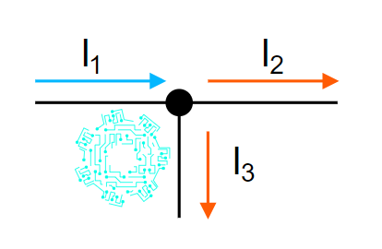

*entra al nodo mientras que e salen del nodo. (Fuente:MecatronicaLatam)*

Entonces la suma algebraica de corrientes en el nodo es:

1. **Segunda ley:**

La ley de voltaje está basada en el principio de conservación de la energía, lo cual implica que la suma algebraica de la energía producida dentro de un sistema siempre permanece constante.

“Estableciendo en la ley de voltaje de Kirchhoff (o LTK por sus siglas) que, la suma algebraica de las tensiones en una trayectoria cerrada (o malla) es cero.”

Esto se puede expresar matemáticamente como,

Donde:

De acuerdo a la ley de voltaje de Kirchhoff (LTK), se pueden considerar positivas o negativas las tensiones presentes en una malla, esto depende de la polaridad que se le asigne a cada tensión y del sentido de la corriente en cada malla, ya sea en sentido de las manecillas del reloj o en sentido contrario.

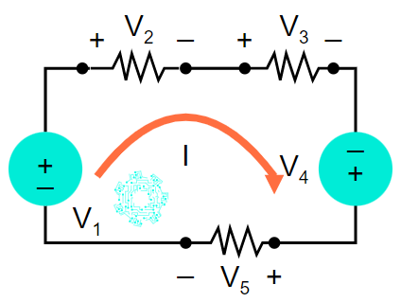

*fluye en el sentido de las manecillas del reloj. (Fuente:MecatronicaLatam)*

La polaridad de la tensión se asigna de acuerdo a la primera terminal encontrada al recorrer la malla en el sentido en que fluye la corriente, se comienza con cualquier elemento hasta recorrer todos los elementos de la malla o lazo. En este caso, para el primer elemento la corriente fluye de la terminal negativa a la positiva, por ello a le corresponde un signo negativo. Para el elemento con la corriente fluye de la terminal positiva a la negativa, por ello a le corresponde un signo positivo, sucede lo mismo con . Para el cuarto elemento la corriente fluye de negativo a positivo, por ello le corresponde un signo negativo y finalmente tendría un signo positivo ya que la corriente fluye de positivo a negativo.

Entonces la suma algebraica de las tensiones en la malla es:

Objetivos

* Usar el multímetro para medir las tensiones, las resistencias y las intensidades de corriente de un circuito.
* Comprobar las leyes de Kirchhoff de manera teórica y práctica.

MATERIALES Y MÉTODOS

**MATERIALES**

Tabla 1

|  |  |
| --- | --- |
| INSTRUMENTOS | FUNCIÓN |
| Multímetro (figura 4) | Medir los voltajes, resistencias, intensidades del circuito DC y las resistencias |
| Circuito DC (figura 5) | Permitir la toma de datos |

**METODOLOGIA**

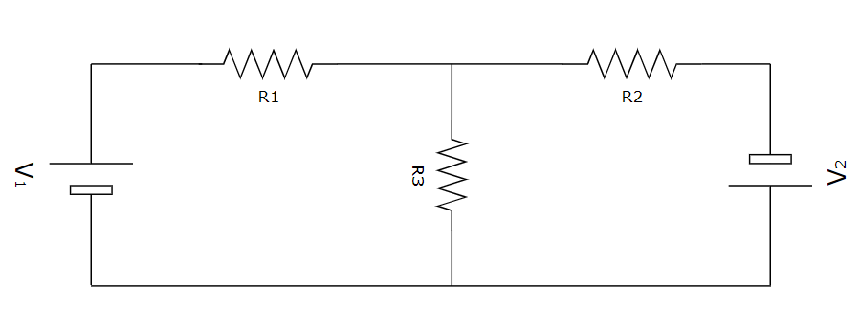

1. Primero medimos las resistencias del circuito, sin la fuente (apagado), con ayuda del multímetro correctamente configurado para medir resistencias, lo colocamos en paralelo a la resistencia. Los resultados son anotados en la tabla 2.

**Tabla 2**

|  |  |  |
| --- | --- | --- |
| **Resistencia** | **Valor nominal ()** | **Valor medido** |
| **R1** |  | 0.97 |
| **R2** |  | 1.47 |
| **R3** |  | 0.67 |

1. Luego medimos los voltajes del circuito, para ello configuramos el multímetro para medir voltios y lo conectamos en paralelo en los puntos donde queremos medir la diferencia de potencial. Los resultados son anotados en la tabla

**Tabla 3**

|  |  |  |
| --- | --- | --- |
| **Voltajes** | **Valor nominal** | **Valor medido** |
| **V1** | 12.00 | 12.07 |
| **V2** | 5.00 | 4.99 |

1. Y finalmente, medimos las intensidades en el circuito, para ello volvemos a configurar el multímetro, esta vez en Amperes, y lo colocamos en serie para medir la intensidad de corriente eléctrica que pasa por esa rama. Además, hallamos su valor teórico mediante la aplicación de las leyes de Kirchhoff y los datos son anotados en la tabla 4.

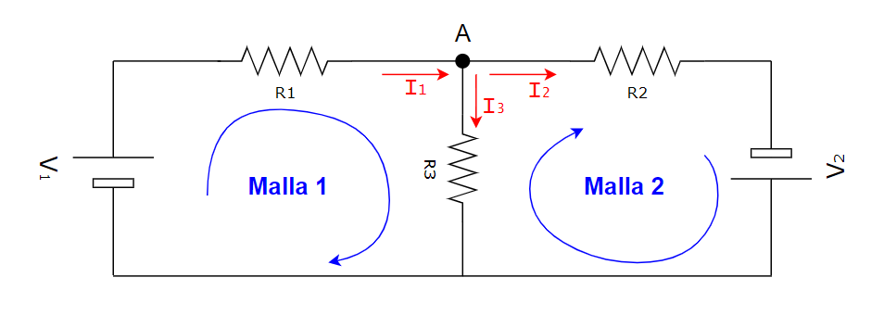

**Nodo A:**

**Malla 1:**

**Malla 2:**

**Tabla 4**

|  |  |  |  |
| --- | --- | --- | --- |
| **Intensidades** | **Valor experimental** | **Valor teórico** | **Discrepancia porcentual (%)** |
| **I1** | 9.56 | 9.52 | 0.41% |
| **I2** | 5.34 | 5.31 | 0.56% |
| **I3** | 4.22 | 4.21 | 0.24% |

RESULTADOS Y DISCUSIÓN

**RESULTADOS**

|  |  |  |  |  |  |
| --- | --- | --- | --- | --- | --- |
| Resistencia | Valor nominal () | Valor medido | Corriente medida (mA) | Corriente teórica (mA) | Desviación porcentual |
| R1 |  | 0.97 | 9.56 | 9.52 | 0.41% |
| R2 |  | 1.47 | 5.34 | 5.31 | 0.56% |
| R3 |  | 0.67 | 4.22 | 4.21 | 0.24% |

**Tabla 5**

**DISCUSION**

Los resultados obtenidos en el anterior apartado, nos sirven para la validación teórica de nuestro experimento, constituyendo una prueba física de las leyes de Kirchhoff. Además, nos sirven de retroalimentación para los siguientes laboratorios.

CONCLUSIONES

* El valor nominal de las resistencias que se puede hallar mediante los colores propios de cada una, son valores aproximados a los ohmios reales de la resistencia. Para encontrar valores exactos, se recomienda el uso del multímetro.
* Las leyes de Kirchhoff se cumplen en todo circuito eléctricos compuesto por resistencias y voltajes.
* La ley de nodos y ley de mallas, sirven de mucha ayuda para problemas de circuitos eléctricos en los que se conoce las resistencias y voltajes, pero no las intensidades.

# REFERENCIAS BIBLIOGRÁFICAS

*Docplayer.* (2021). Obtenido de https://docplayer.es/31453217-Ley-de-ohm-introduccion.html

*Fluke.* (2018). Obtenido de https://www.fluke.com/es-pe/informacion/blog/electrica/que-es-la-resistencia

Gardey, J. P. (s.f.).

Instituto de Ciencias y Humanidades. (2013). *Física. Una visión analítica del movimiento* (Vol. 2). Lima: Lumbreras Editores.

Leskow, E. C. (30 de Junio de 2022). Obtenido de Concepto.de: https://concepto.de/corriente-electrica/

McAllister, W. (2018). Obtenido de Khan Academy: https://es.khanacademy.org/science/physics/circuits-topic/circuits-resistance/a/ee-kirchhoffs-laws

*PODO*. (2019). Obtenido de https://www.mipodo.com/blog/informacion/que-es-corriente-electrica/#:~:text=Definici%C3%B3n,conoce%20como%20Amperio%20(A).

Porto, J. P., & Gardey, A. (2021). *Definicion.de*. Obtenido de https://definicion.de/resistencia-electrica/

Porto, J. P., & Gardey, A. (2022). Obtenido de Definicin.de: https://definicion.de/tension-electrica/

Roger A. Freedman "University of California, Santa Barbara" en contribución con A. Lewis Ford "Texas A&M University". (2018). *FÍSICA UNIVERSITARIA con Física Moderna* (primera ed., Vol. 2). (A. E. Brito, Trad.) Ciudad de México, México: Pearson Educación de México.

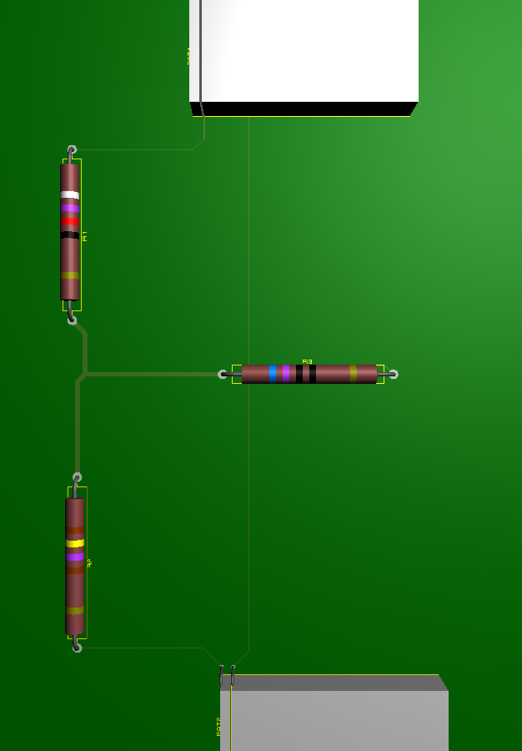ANEXOS

Diseño 3d en proteus

Figura 1

Diseño pcb en proteus

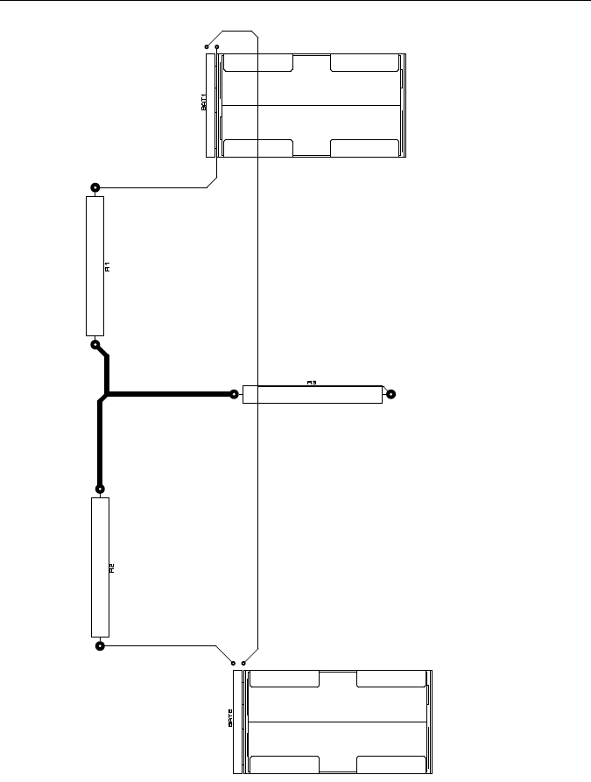

Figura 2

Diseño esquemático en proteus

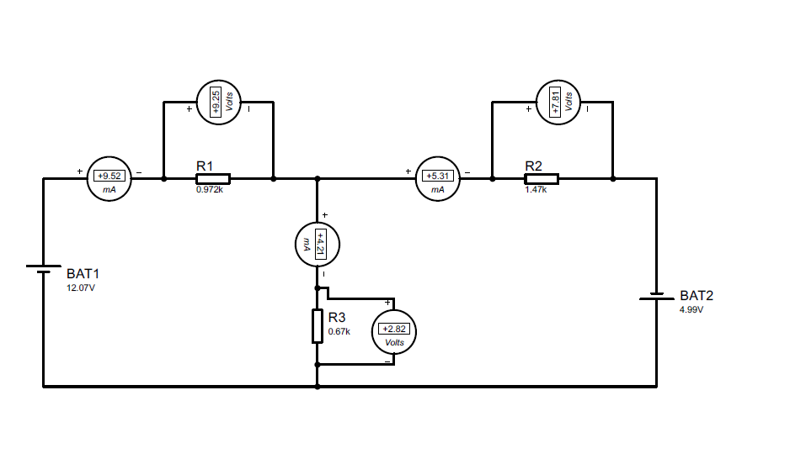

Figura 3

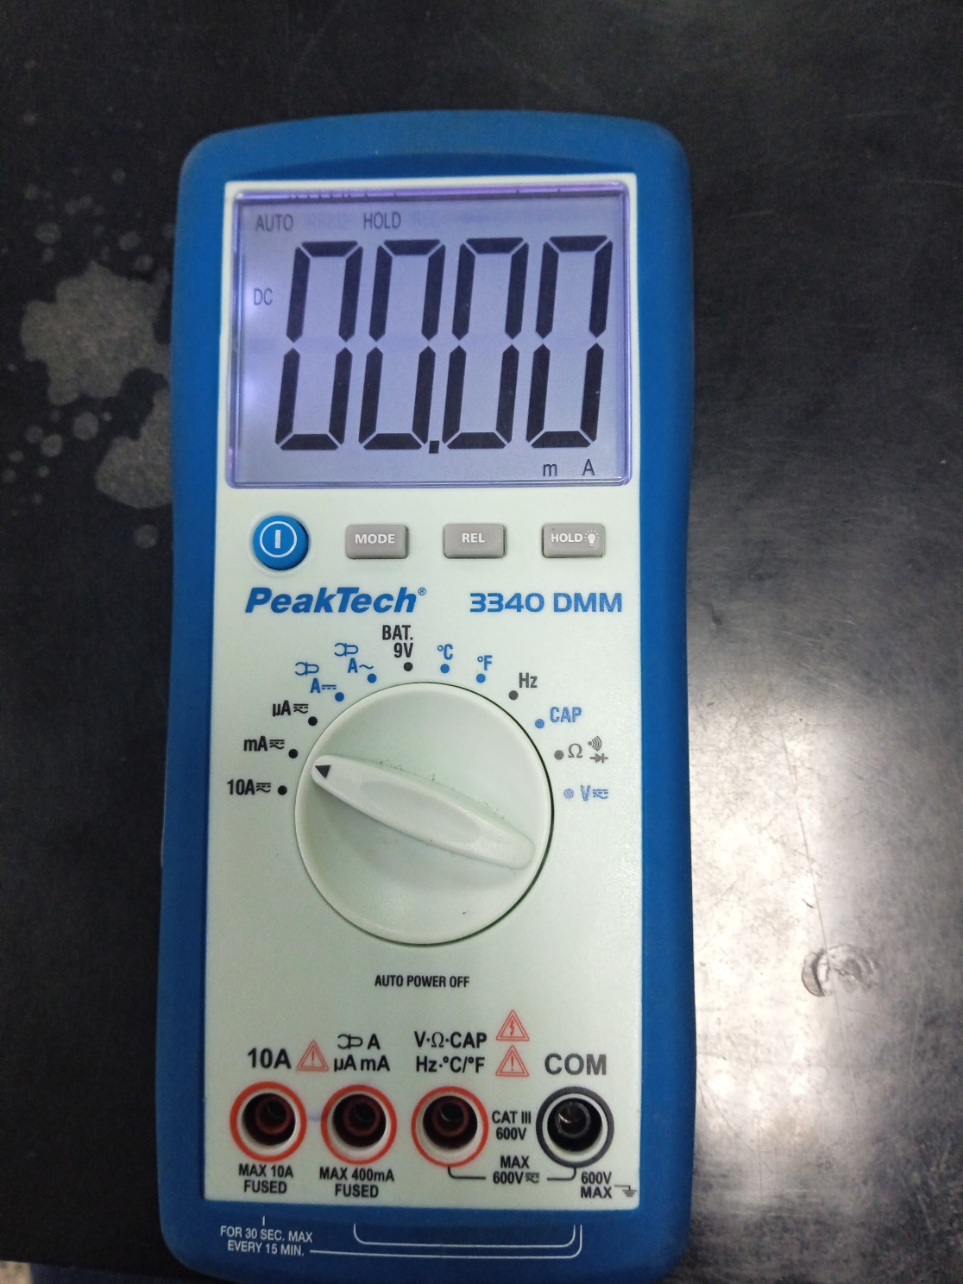

Figura 4

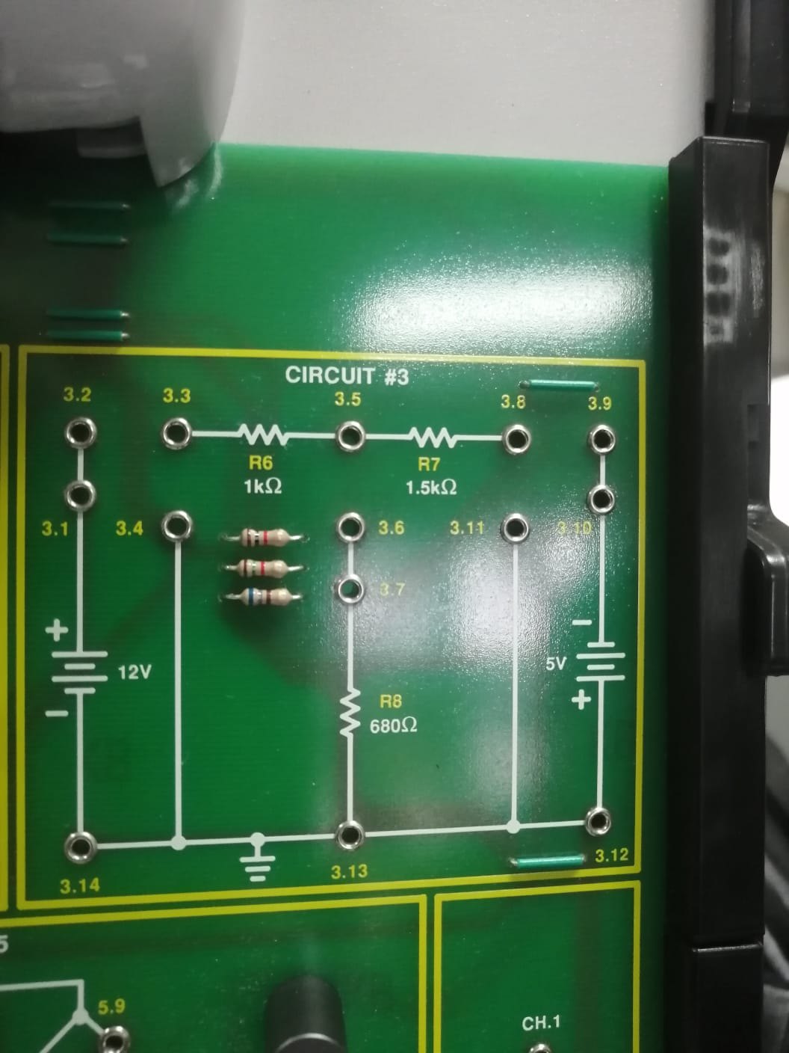

Figura 5

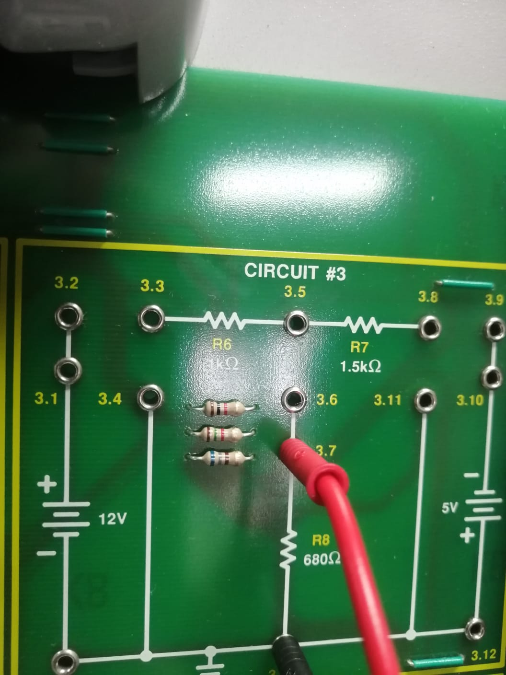

Figura 6

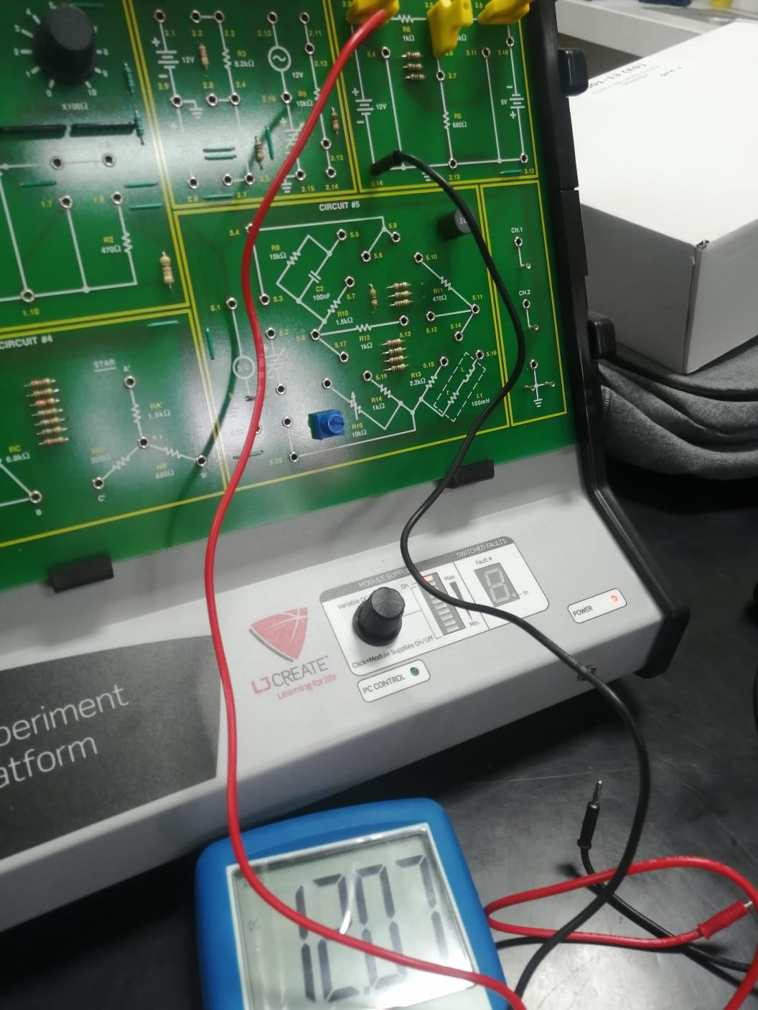

Figura 7

Figura 7

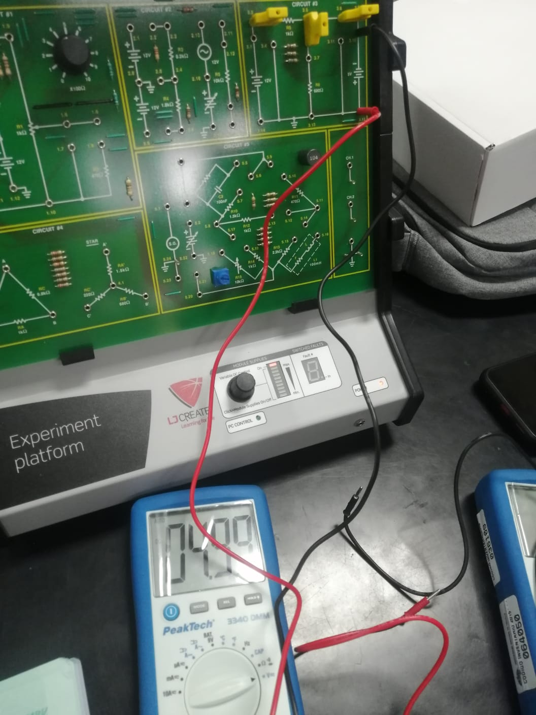

Figura 8

Figura 8

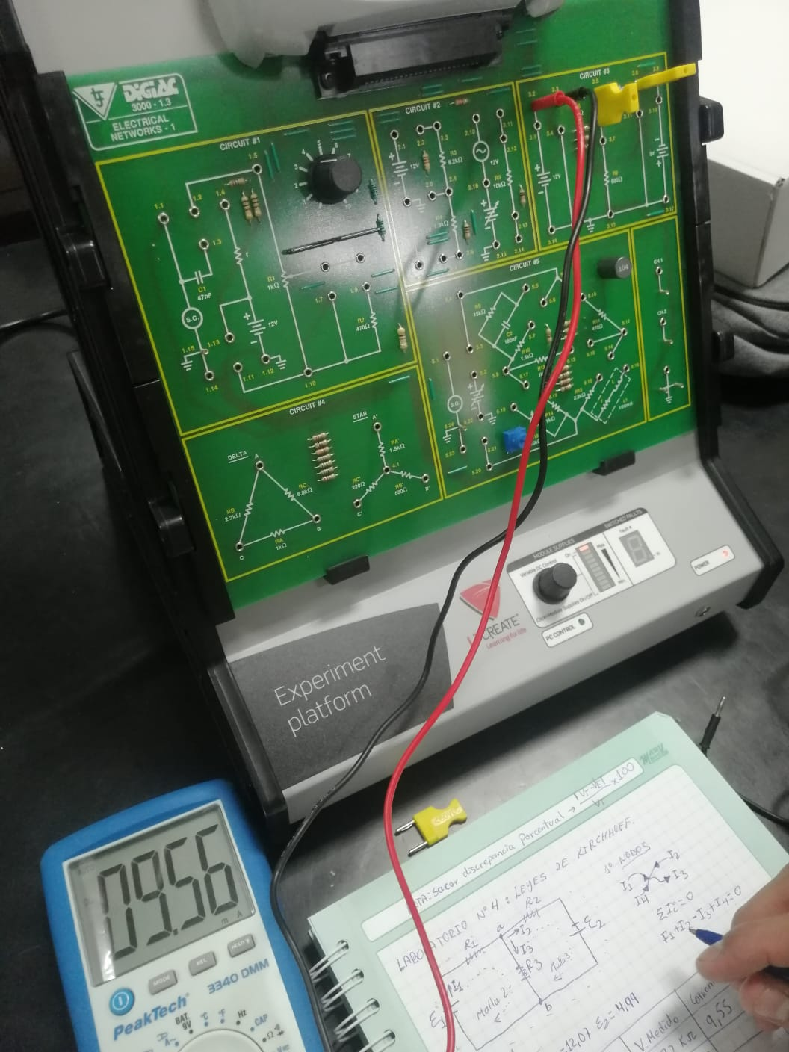

Figura 9

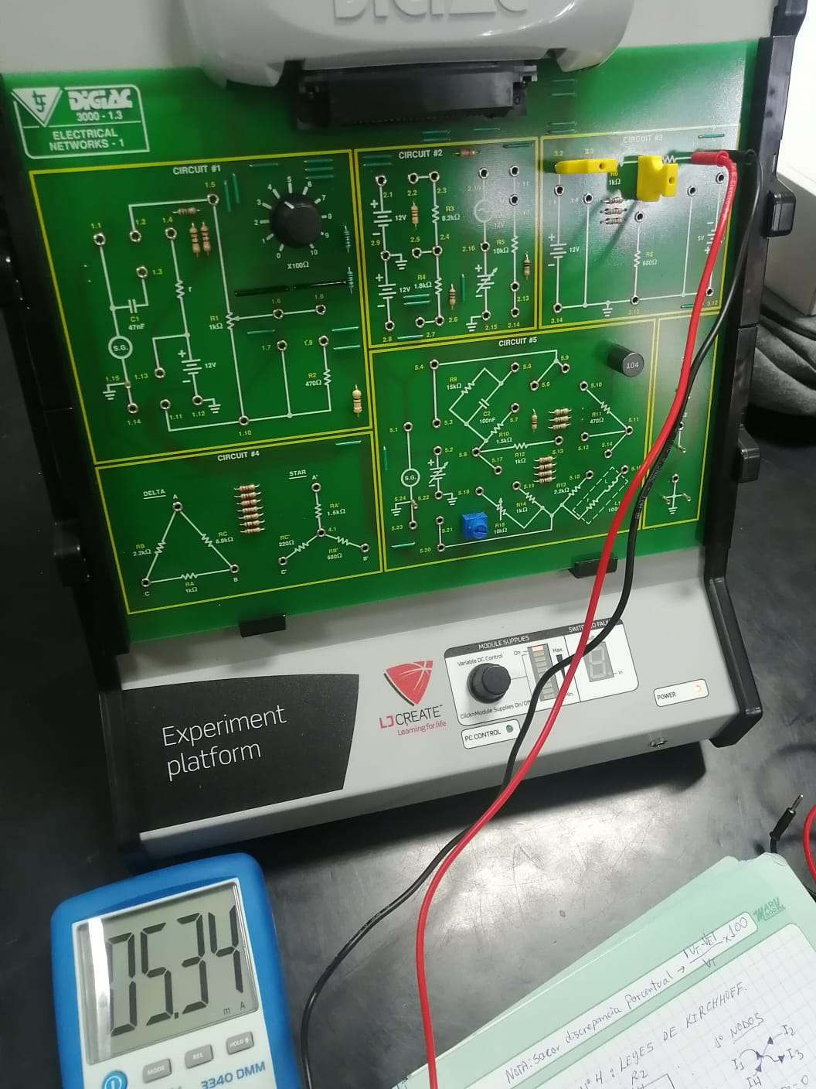

Figura 10

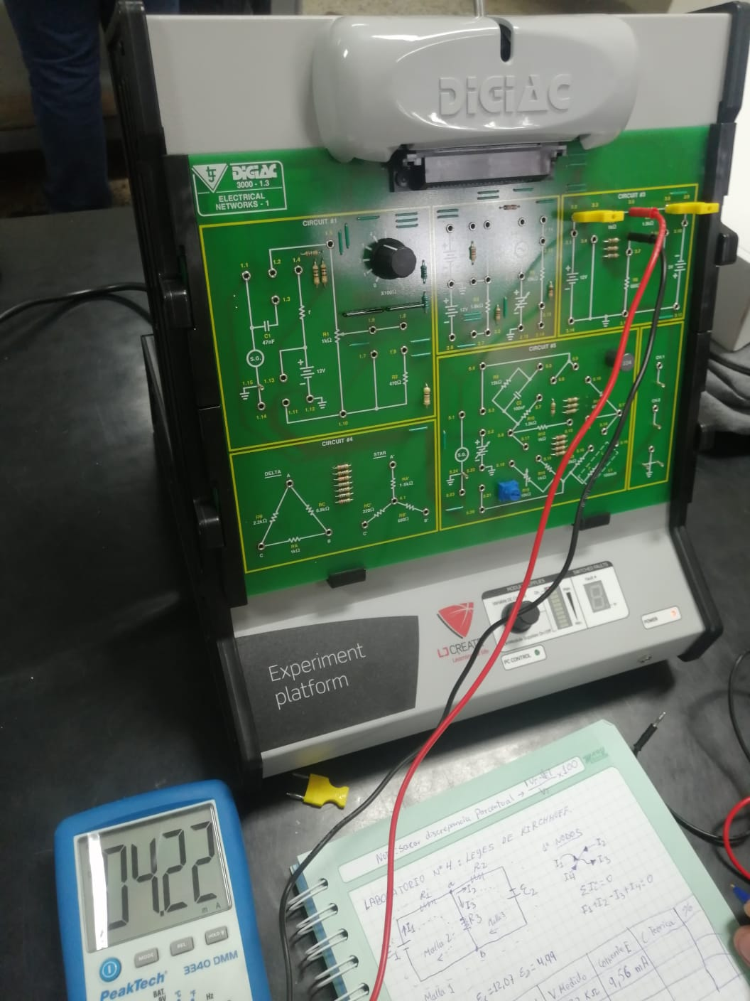

Figura 11

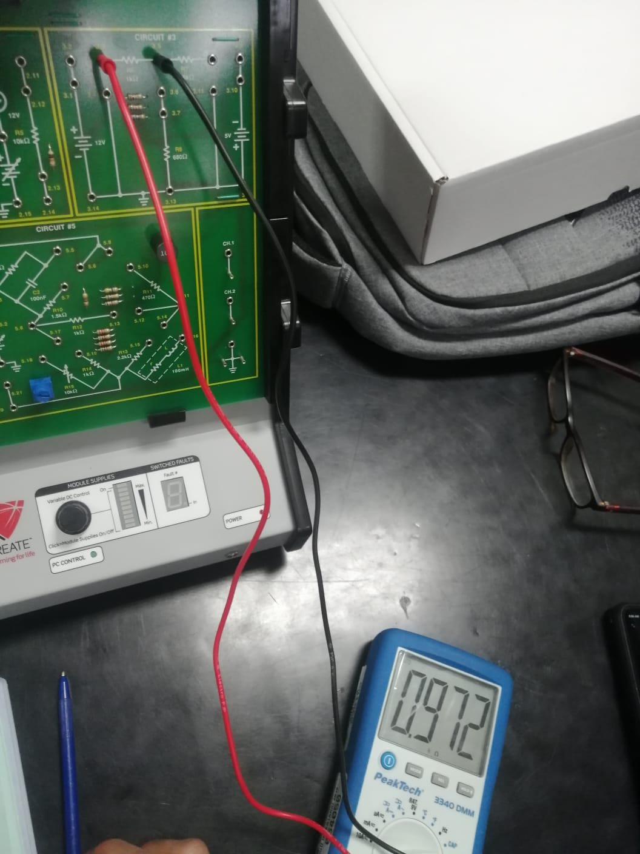

Figura 12

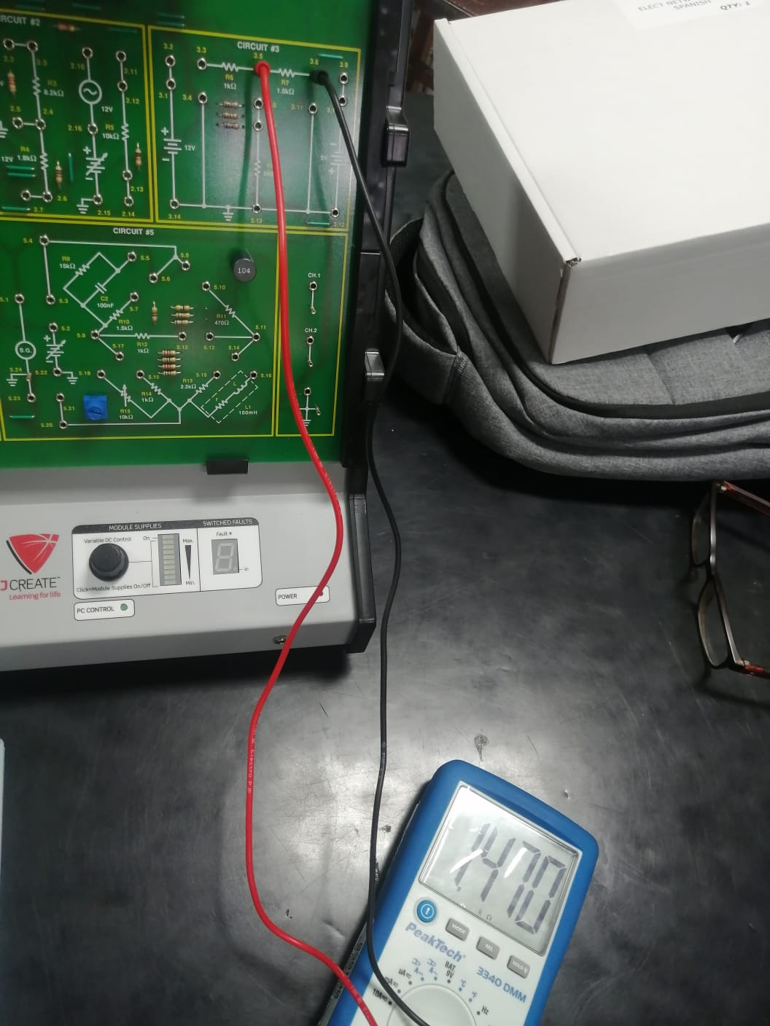

Figura 13

